**MARGARETA MALOGORSKI-SMOLJAK (VJERONAUK) – *Ljubav dopire svuda – Škole koje daju život: Mala djela, velika razlika (Marijini obroci)***

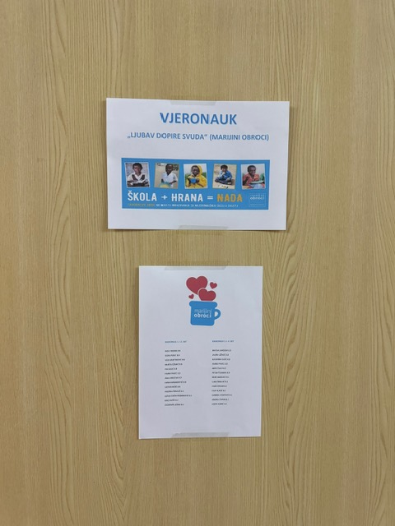Na dvije radionice ukupno je sudjelovalo 22 učenika šestih i osmih razreda. Nakon odgledanog dokumentarnog filma o projektu Marijinih obroka, koji je pomogao učenicima osvijestiti važnost obrazovanja za preživljavanje u zemljama trećeg svijeta, uslijedio je zadatak osmisliti način kako pomoći podići svijest učenika naše škole o potrebi solidarnosti s vršnjacima koji žive u neimaštini i siromaštvu. Učenici su u grupama razradili „akcijski plan“ prikupljanja sredstava kojima bi se osigurala prehrana za cijelu školsku godinu za zadani broj djece („biznis grupa“) te izrađivali promotivni plakat koji će pomoći u motiviranju i informiranju učenika o akciji za Marijine obroke („marketing grupa“). U ugodnoj atmosferi, uz zvukove afričke tradicijske glazbe, učenici su marljivo odradili svoje zadatke.

